EDITAL
MODALIDADE: DISPENSA DE LICITAÇÃO 012/2017

- DO FUNDAMENTO LEGAL:
A dispensa de Licitação foi feita com base no inciso II do artigo art. 24, da Lei N° 8.666/93, com todas as suas alterações posteriores e demais legislações específicas e pertinentes à matéria.
- DO OBJETO:
Contratação de empresa especializada para prestação de serviço de manutenção e fornecimento de peças para reformas do veículo Ford Fiesta placas ITG 7193, ano 2013, chassi n° 9BF2F55P2D8378908.

  - ESPECIFICAÇÃO DO OBJETO:

Relação de peças:

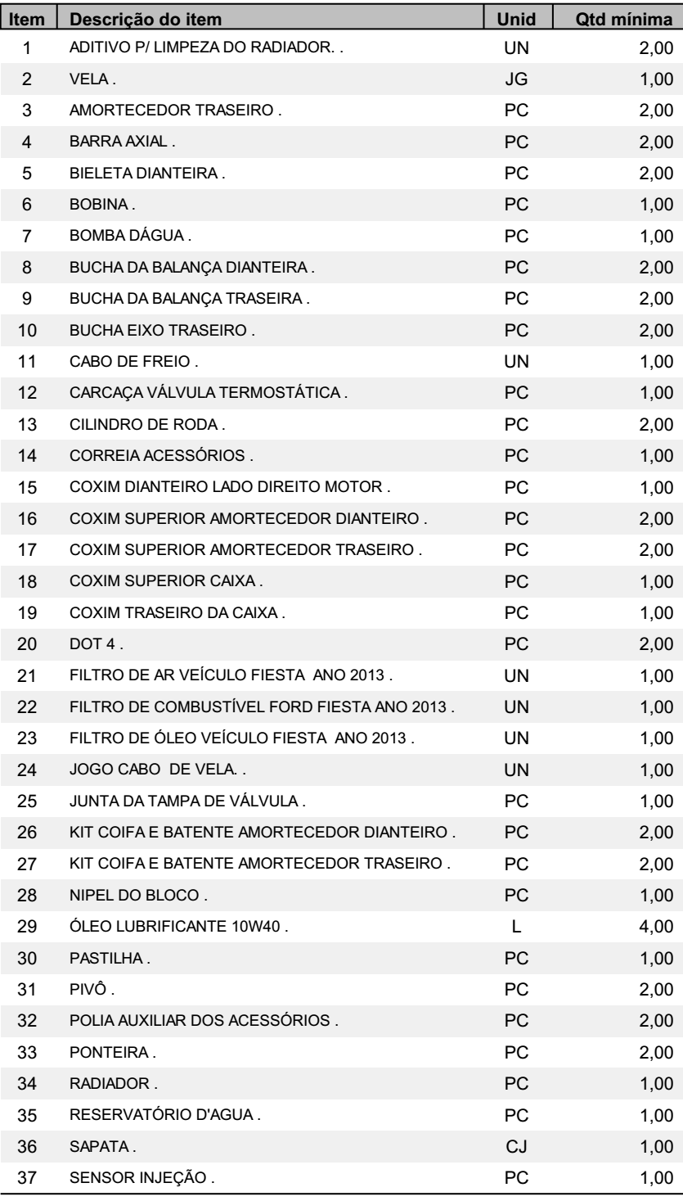

Relação de Serviços:

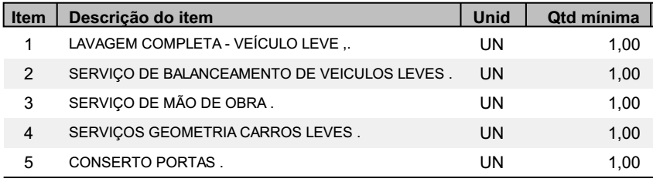

A prestação do serviço deverá ser realizada na sede da empresa vencedora do certame.

- DA EMPRESA VENCEDORA:
A empresa vencedora deverá apresentar a seguinte documentação:
a) Comprovante de inscrição no Cadastro Nacional de Pessoas Jurídicas (CNPJ);
b) Contrato Social ou Requerimento de Empresa Individual.
c) Certidão Negativa Municipal do domicilio ou sede do proponente;
d) Certidão Negativa Estadual do domicilio ou sede do proponente;
e) Certidão Conjunta de Débitos relativos a Tributos Federais, a Dívida Ativa da União, e Seguridade Social – INSS, do Domicilio ou sede do proponente;
f) Certificado de Regularidade de Situação perante o Fundo de Garantia por Tempo de Serviço
- FGTS
g) Certidão Negativa de Débitos Trabalhistas;
h) Certidão Negativa Falimentar;

4. CONDIÇÕES DE FORNECIMENTO E PRAZO:
4.1. O objeto deverá ser entregue na Prefeitura Municipal de Dilermando de Aguiar em um prazo de até 10 dias, após recebimento do empenho.
4.2. As peças e serviços relacionados deverão ter garantia de 12 meses.

5. DO PREÇO, DO PAGAMENTO:
5.1. O pagamento será efetuado em até 10 (dez) dias após o recebimento pela comissão designada, conforme cronograma de pagamentos.
5.2 Se o pagamento se efetuar através de operação interbancária, a tarifa cobrada pelo banco será descontada do valor a transferir.
6. DAS PENALIDADES
6.1. A recusa injustificada pelo fornecedor em entregar o material adjudicado acarretará multa de 10% (dez por cento) sobre o valor da proposta vencedora e suspensão do direito de licitar e contratar com a Administração pelo prazo de 5 anos.
6.2. O atraso injustificado que exceder ao prazo fixado para o fornecimento acarretará a multa de 0,5% (zero vírgula cinco por cento), por dia de atraso, limitado ao máximo de 10% (dez por cento), sobre o valor total que foi adjudicado.
6.3. O não cumprimento da obrigação acessória sujeitará o fornecedor à multa de 10% (dez por cento), sobre o valor total do contrato
6.4. Inexecução parcial do contrato: suspensão do direito de licitar e contratar com a Administração pelo prazo de 3 anos e multa de 5% (cinco por cento) sobre o valor total do contrato;
6.5. Causar prejuízo material resultante diretamente de execução contratual: declaração de inidoneidade cumulada com a suspensão do direito de licitar e contratar com a Administração Pública pelo prazo de 5 anos e multa de 10 % (dez por cento) sobre o valor do contrato.
6.6. Nos termos do artigo 7º da Lei nº 10.520 de 17 de julho de 2002, o licitante, sem prejuízo das demais cominações legais e contratuais, poderá ficar, pelo prazo de até 05 (cinco) anos, impedido de licitar e contratar com a União, Estados, Distrito Federal ou Municípios, e descredenciamento do cadastro do Município, nos casos de:
a) ausência de entrega de documentação exigida para habilitação;
b) apresentação de documentação falsa para participação do certame;
c) retardamento da execução do certame, por conduta reprovável;
d) não manutenção da proposta escrita ou lance verbal, após a adjudicação;
e) comportamento inidôneo;
f) comprometimento de fraude fiscal;
g) fraudar a execução do contrato;
h) falhar na execução do contrato;
6.7. Na aplicação das penalidades prevista no edital, o Município considerará, motivadamente, a gravidade da falta, seus efeitos, bem como os antecedentes do licitante ou contratado, podendo deixar de aplica-las, se admitidas as suas justificativas, nos termos do que dispõe o artigo 87, caput, da Lei Federal nº 8666/93.
6.8. As penalidades serão registradas no cadastro do contratado, quando for o caso.
6.9. Nenhum pagamento será efetuado enquanto pendente de liquidação qualquer obrigação financeira que for imposta ao fornecedor em virtude de penalidade ou inadimplência contratual.

7. OBRIGAÇÕES DA CONTRATANTE
A Contratante obriga-se a:
7.1. Acompanhar e fiscalizar o cumprimento das obrigações da Contratada, através de servidores especialmente designados;
7.2. Efetuar o pagamento no prazo previsto;
7.3. A Administração Pública poderá, sem a prévia manifestação do interessado, motivadamente, adotar providências acauteladoras, inclusive retendo o pagamento, em caso de risco iminente, como forma de prevenir a ocorrência de dano de difícil ou impossível reparação.
8. OBRIGAÇÕES DA CONTRATADA
A Contratada obriga-se a:
12.1. Efetuar a entrega do bem em perfeitas condições, no prazo e locais indicados pela Administração, em estrita observância das especificações do Edital e da proposta, acompanhado da respectiva Nota Fiscal, relação de peças Termo de Garantia.
12.2. Responsabilizar-se pelos vícios e danos decorrentes da qualidade produto.
12.3. Atender prontamente a quaisquer exigências da Administração, inerentes ao objeto da presente licitação;
12.4. Comunicar à Administração, no prazo máximo de 72 (setenta e duas) horas que antecede a data da entrega, os motivos que impossibilitem o cumprimento do prazo previsto, com a devida comprovação;
12.5. Manter, durante toda a execução do contrato, em compatibilidade com as obrigações assumidas, todas as condições de habilitação e qualificação exigidas na licitação;
12.6. Não transferir a terceiros, por qualquer forma, nem mesmo parcialmente, as obrigações assumidas, nem subcontratar qualquer das prestações a que está obrigada;
12.7. Não permitir a utilização de qualquer trabalho do menor de dezesseis anos, exceto na condição de aprendiz para os maiores de quatorze anos; nem permitir a utilização do trabalho do menor de dezoito anos em trabalho noturno, perigoso ou insalubre;
12.8. Responsabilizar-se pelas despesas dos tributos, encargos trabalhistas, previdenciários, fiscais, comerciais, ambientais, taxas, fretes, seguros, deslocamento de pessoal, prestação de garantia e quaisquer outras que incidam ou venham a incidir na execução do contrato.
Dilermando de Aguiar, 07 de abril de 2017.

José Claiton Sauzem Ilha

Prefeito Municipal

PARECER DA ASSESSORIA JURÍDICA
Este processo foi analisado, sob o prisma jurídico-formal, e se acha aprovado por esta Assessoria Jurídica, podendo ter regular prosseguimento, nos termos da Lei.

Upiragibe Ferrari Pinheiro
OAB/RS 57.634

RATIFICAÇÃO DE DISPENSA DE LICITAÇÃO N° 012/2017

José Claiton Sauzem Ilha, Prefeito de Dilermando de Aguiar, nos termos art. 24, inciso II, da Lei n° 8.666, de 21 de junho de 1993, ratifico a Dispensa de Licitação para Contratação de empresa especializada para prestação de serviço de manutenção e fornecimento de peças para reformas do veículo Ford Fiesta placas ITG 7193, para empresa ROBERTO SACERDOTE FREITAS & CIA LTDA ME / BETO MECÂNICA com o valor total de R$ 7.282,00 (sete mil duzentos e oitenta e dois reais), conforme processo de dispensa de licitação n° 011/2017.

Dilermando de Aguiar, 07 de abril de 2017.

José Claiton Sauzem Ilha

Prefeito Municipal

AUTORIZAÇÃO DE PUBLICAÇÃO

José Claiton Sauzem Ilha, Prefeito de Dilermando de Aguiar, no exercício de suas atribuições, autoriza a Publicação no Mural de Atos Oficiais desta Prefeitura Municipal o Edital de DISPENSA DE LICITAÇÃO nº 012/2017, Contratação de empresa especializada para prestação de serviço de manutenção e fornecimento de peças para reforma do veículo Ford Fiesta placas ITG 7193.

Dilermando de Aguiar, 07 de abril de 2017.

José Claiton Sauzem Ilha

Prefeito Municipal

